一、接受网上确认的考生范围
网上报名期间选择“6136西安理工大学”作为报考点并在10月31日22：00前在研招网完成网上缴费的以下考生，需在我报考点进行网上确认：
1.报考西安理工大学的省内应届本科毕业生和往届生（含单独考试考生）。
2.报考省外招生单位的本校应届本科毕业生。
3.报考省内非报考点招生单位的本校应届本科毕业生。
4.社会考生〔含报考省外招生单位的往届生；报考省内非报考点招生单位（如科研院所）的往届生；非报考点院校报考省外招生单位的应届本科毕业生；非报考点院校报考省内非报考点招生单位（如科研院所）的应届本科毕业生〕。
二、网上确认时间
2020年11月3日12：00-11月6日12：00。未在规定的时间内进行网上确认或因自身原因未完成网上确认的考生，其报名信息无效。已经上传材料但审核未通过的考生，补充材料截止时间为11月6日18:00，逾期不再办理。
三、确认流程
1. 登录网上确认系统
支持手机端和PC端登陆，建议考生首选手机端扫描二维码登陆：

使用PC端的考生，请使用360浏览器极速模式登陆确认网址：
（https://yz.chsi.com.cn/wsqr/stu）
2. 检查本人信息
① 输入本人学信网账号、密码进入网上确认界面，若为首次登录，请及时修改初始密码！
② 认真阅读我校有关公告内容；
③ 检查本人报考信息。
3. 上传确认材料
① 上传个人证件照；
② 上传清晰的身份证正、反面照片；
③ 上传手持身份证照，确保脸部、身份证清晰，并露出双臂；
④ 根据页面提示，结合自身情况，上传并提交其他需要审核的材料照片。
4. 等待审核结果
请考生于提交信息后及时登录研招网网上确认系统查看审核结果（若审核未通过，及时查看未通过原因，自行调整材料，然后重新提交审核）。逾期不再受理材料补充及确认事宜。
四、网上确认需提交材料及要求
（一）基本材料
以下三项信息为所有考生必须上传项，须按照要求上传，否则将影响审核进度及审核结果：
1. 本人近三月内正面、免冠、无妆、彩色、蓝色背景电子证件照，照片要求如下：
① 仅支持jpg或jpeg格式，大小不超过5M，宽高比例3:4,背景为蓝色；
② 坐姿端正，双眼自然睁开并平视，耳朵对称，左右肩膀平衡，头部和肩部要端正且不能过大或过小，需占整个照片的比例为2/3；
③ 请不要化妆，不得佩戴眼镜、隐形眼镜、美瞳拍照；
④ 照明光线均匀，脸部不能发光，无高光、光斑，无阴影、红眼等；
⑤ 头发不得遮挡脸部或造成阴影，要露出五官；
⑥ 能如实地反映本人近期相貌，照片内容要求真实有效，不得做任何修改（未经过PS等照片编辑软件处理，不得用照片翻拍）；
⑦ 请务必谨慎上传符合上述全部要求的照片，否则会影响审核。
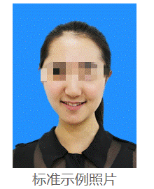
2. 本人身份证原件正反面照片（分正、反面两张上传，请确保身份证边框完整，字迹清晰可见，亮度均匀,身份证在有效期限时间之内），仅支持jpg或jpeg格式，大小不超过5M。
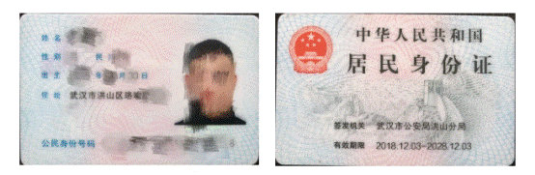
3. 本人手持身份证照片，照片要求如下图：
① 拍摄时，手持本人身份证，将持证的手臂和上半身整个拍进照片，头部和肩部要端正，头发不得遮挡脸部或造成阴影，要露出五官；
② 仅支持jpg或jpeg格式，大小不超过5M；
③ 确保身份证上的所有信息清晰可见、完整（没有被遮挡或者被手指捏住）；
④ 能如实地反映本人近期相貌，照片内容要求真实有效，不得做任何修改（未经过PS等照片编辑软件处理）；
⑤ 照明光线均匀，脸部不能发光，无高光、光斑，无阴影、红眼等；
⑥ 请不要化妆，不得佩戴眼镜、隐形眼镜、美瞳拍照；
⑦ 请务必谨慎上传符合上述全部要求的照片，否则会影响审核。
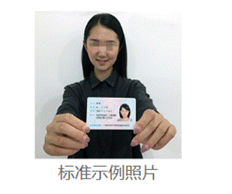
（二）其他材料
1. 学生证
就读陕西省的应届本科毕业生，需提供学生证；必要时还需提供学籍在线验证报告。
学生证原件中学生信息页（包含学号、姓名、学校名称、专业）和注册章页照片（各学期的学籍注册章必须盖注完整）
成人应届本科毕业生、自学考试和网络教育届时（录取当年报到前）可毕业本科生，还须提供在校历年成绩单。
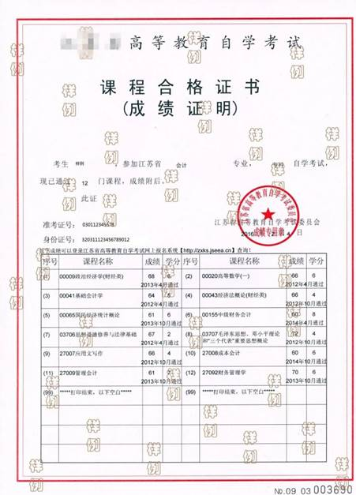
省级高等教育自学考试办公室
成绩证明照片示例
2. 学历学位证书要求
学历校验通过的提供毕业证书、学位证书（没有则请忽略）清晰照片。
学历检验不通过的须上传教育部的电子注册备案表（2002年以后毕业的往届生）或学历认证报告（2002年以前毕业的往届生）或学籍在线验证报告（应届生）。
教育部学历和学籍在线验证网址：http://www.chsi.com.cn/xlcx/rhsq.jsp ，如无法在线验证，请申请认证报告：http://www.chsi.com.cn/xlrz/。
在境外获得学历证书的考生需提供教育部留学服务中心出具的认证报告照片，认证报告上的12位在线验证码或7位认证编号必须清晰完整。
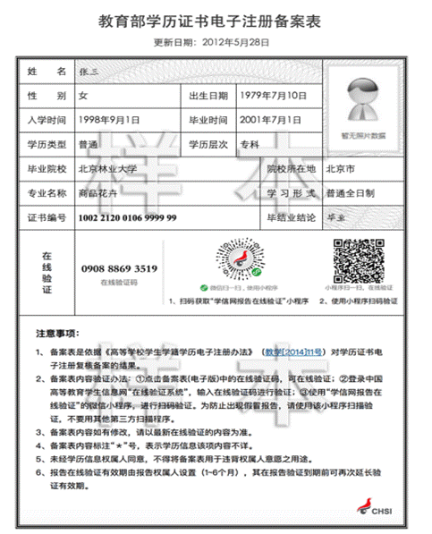
教育部学历证书电子注册备案表照片示例

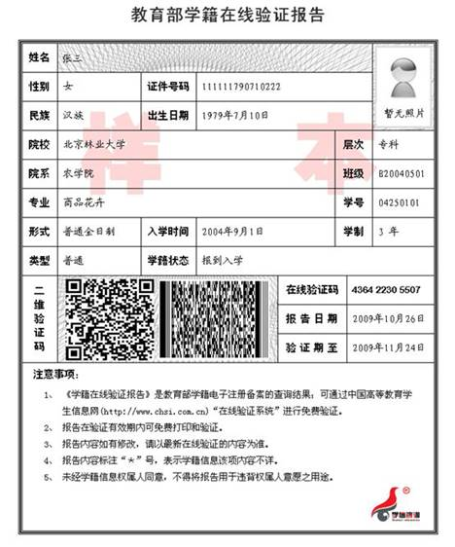
教育部学籍在线验证报告照片示例
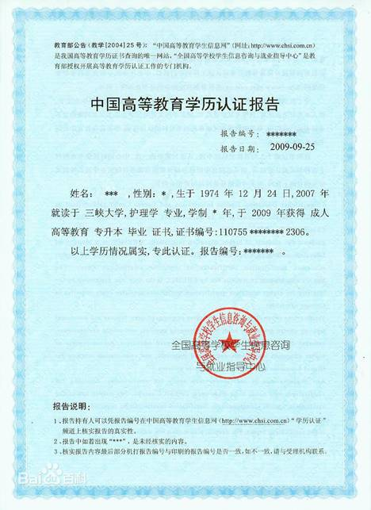
教育部学历认证报告照片示例
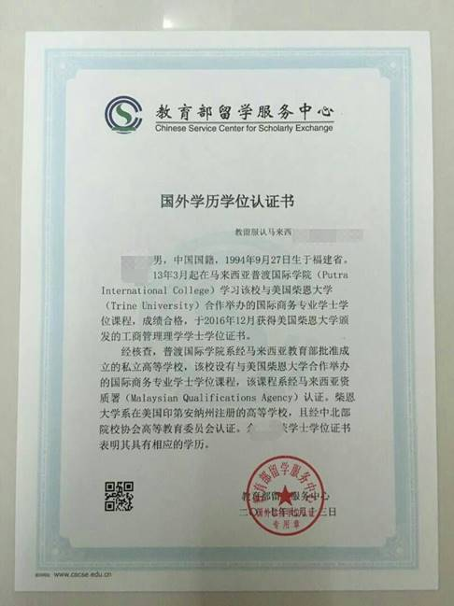
教育部留学服务中心出具的
认证报告照片示例
3. 户口本
“户口在陕”的考生，还需提供户口本的户主页及个人页（集体户口仅提供个人单页）。
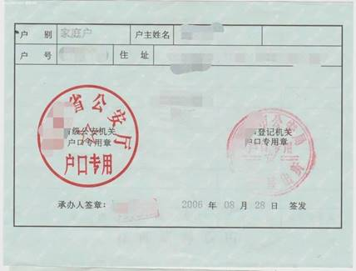
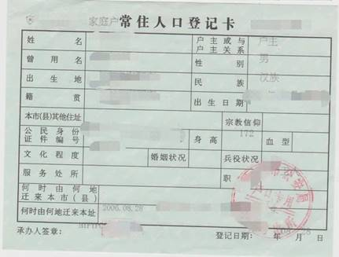
户口本照片示例
4. 社保或公积金证明
“户口不在陕”但“在陕工作”的考生，还需提供在陕工作劳动合同、最近三个月（2020年7月-9月或8月-10月）连续在陕缴纳社保的相关证明（加盖陕西省社保机构印章的缴纳社会保险凭证）、半年工资条（加盖单位公章）。
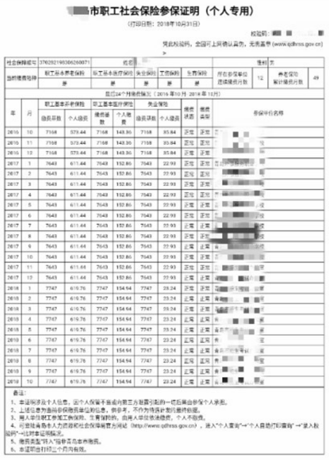
社保证明示例
（三）专项材料
1. “退役大学生士兵”专项计划考生
报考“退役大学生士兵”专项硕士研究生招生计划的考生，还应提交本人《入伍批准书》和《退出现役证》

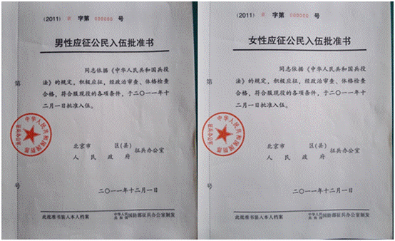
入伍批准书照片示例

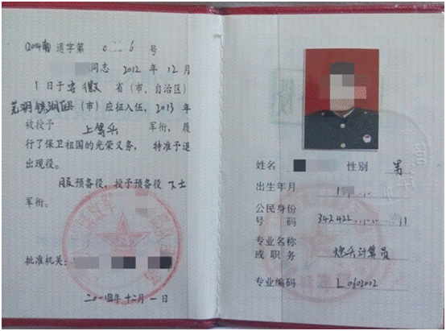
退出现役证照片示例

2. 同意报考证明
在校研究生报考须提交所在培养单位出具的校级研究生学籍管理部门盖章的“同意报考”的证明，方能进行网上确认。
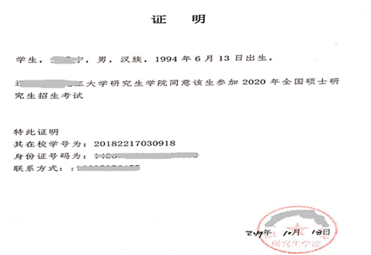
同意报考证明照片示例
3. 单独考试考生
报考西安理工大学的单独考试考生，还须提供《报考2021年硕士研究生审批表》、所在工作单位同意报考研究生的介绍信、相关领域两名具有高级专业技术职称专家的推荐信及其他支撑材料。同时需在11月3日之前，前往研究生院招生办公室现场核验后，方能进行网上确认。
4. 姓名或身份证号变更证明
如曾经更改过姓名或身份证号码等原因导致校验不通过的考生，还须上传公安机关户籍管理部门提供的更改姓名或者身份证号码的证明、原姓名或身份证号码查询出的学籍在线验证报告和学历在线验证报告。
5. 报考西安理工大学的高职高专毕业生，还须提供毕业后进修的大学本科10门以上主干课程成绩证明（工商管理硕士、工程管理硕士除外）。
五、其他注意事项
1. 考生登录研招网进行确认前，应仔细阅读《2021年西安理工大学硕士研究生招生考试诚信应考承诺书》（详见附件1）。通过本系统网上确认成功的考生，视为已签署承诺书并承担相关责任。
2. 考生应当认真了解并严格按照报考条件及相关政策要求选择填报志愿。因不符合报考条件及相关政策要求，造成后续不能网上确认、初试、复试或录取的，后果由考生本人承担。
3. 考生仅能确认一条有效的网上报名信息，考生应当按要求准确核对个人报名信息并提供真实材料。考生因报名信息虚假、填写错误、不如实填写往年研究生考试的作弊信息（尤其是停考信息）等而造成不能确认、初试、复试或录取的，后果由考生本人承担。
4. 考生学历（学籍）信息网上校验不通过的考生，可在确认前自行登录“中国高等教育学生信息网”（网址https://www.chsi.com.cn）查询本人学历（学籍）信息，并根据校验情况进行学籍验证或学历认证。
5. 考生网上确认期间如有问题，可与我报考点办公室联系，联系电话：029-82312406、82312416（Fax）。
6136西安理工大学报考点
2020年10月28日

